复习：

1. 运算符

算术：

% - 取余 - 注意结果的正负号

++/--在变量之前需要先自增后运算；在变量之后先运算后自增；byte/short/char参与运算

赋值：

除了=，其他的符号都要求变量先有值才能使用

byte/short/char可以参与赋值运算

不允许连等定义但是允许连等赋值

比较：

不允许用比较运算符表示一个连续的范围 --- 3 < n < 5

逻辑：

^：相同为假不同为真

&&和||的短路特性

位：

针对整数的补码进行运算

交换值的方式：追尾法、加减法、异或法

三元：

执行顺序：先执行逻辑值，如果逻辑值为true则执行表达式1；反之执行表达式2

三元表达式中的两个式子的结果类型必须能够转化

## 流程控制

顺序结构：指代码从上到下从左到右依次编译运行

### 分支结构

#### 判断结构

if(){}

if(){}else {}

if(){}else if(){}

练习：输入一个数字，然后输出这个数字表示星期几

3 -> 星期三

#### 选择结构

switch(选择){

case 选项1:Code1;break;

case 选项2:Code2;break;

...

}

switch()中需要一个选项，选项只能是byte/short/char/int，从JDK1.7开始，允许使用String

如果每一个case之后都有break，case顺序不影响结果

如果有一个或者多个case之后没有break，那么这个时候case之间的顺序影响结果

练习：输入两个数字以及一个符号，输出这两个数字在这个符号下运算产生的结果

5 9 + -> 14

switch(){

case “+”:...

case “-”:...

}

练习：输入三个数字表示年月日，输出这一天在这一年是第几天

2012 3 5 ---> 65

2014 3 5 ---> 64

需要判断平年闰年：逢百整除400；不逢百整除4

2012 % 4 == 0 --- true

2100 % 400 == 0 --- false

### 循环结构

用于完成一些相同或者相似的重复的操作

while(逻辑值){

Code；

}

执行顺序：

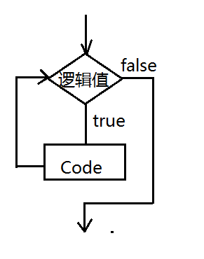

练习：

1. 求1-100以内所有的奇数的和 --- i = 1; i += 2;

2. 打印100以内能被3整除而不能被7整除的数字 --- 先获取3的倍数 int i = 0; i += 3;

3. 输入一个数字，输出这个数字是一个几位数

4. 输入一个数字，输出这个数字的所有的因数 --- 从1开始，逐个数字取余这个输入的数字，看是否能够整除

20：1 2 4 5 10 20

定义一个循环，需要三个要素：定义一个变量来控制次数，利用判断条件决定循环结束；在循环过程中需要改变变量

do{

Code;

} while(逻辑值);

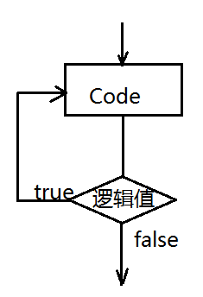

注意：无论条件是否满足，do-while的循环体必然至少执行一次。

for(定义循环变量; 控制条件; 改变循环变量){

Code;

}

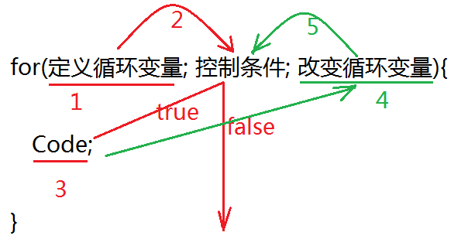

习惯上如果变化不规律或者次数不确定一般使用while循环；如果变化规律或者是次数固定，一般是用for循环

求1-10的和 --- for循环

int sum = 0;

for(int i = 1; i <= 10; i++){

sum += i;

}

从控制台获取一个大于10的奇数

Scanner s = new Scanner(System.in);

int n = s.nextInt();

// 使用while循环

while(n < 10 || n % 2 == 0){

n = s.nextInt();

}

// 使用for循环

for(; n < 10 || n % 2 == 0; n = s.nextInt()){

}

练习：打印九九乘法表

1*1=1

1*2=2 2*2=4

1*3=3 2*3=6 3*3=9

。。。

练习：

百钱百鸡 --- 3文钱1只公鸡，2文钱1只母鸡，1文钱3只小鸡；100文钱如何买恰好100只鸡？ --- 先定义一个循环表示公鸡，嵌套一个循环表示母鸡，计算小鸡的个数，根据各种鸡的个数来计算钱数是否为100

### break和continue

break：用于选择结构和循环结构，表示结束当前的一层结构

continue：只能用于循环结构，表示跳过本次循环继续下次循环（只能跳过一层循环）

扩展作业：一个循环打印九九乘法表

## 数组

存储同一类型的多个数据的容器---大小是固定的

数组会对放入其中的数据（元素）进行编号，编号是从0开始的 - 下标

数组的容量 --- 长度

### 定义格式

数据类型[] 数组名 = new 数据类型[长度];

int[] arr = new int[5]; --- 表示定义一个能存储5个整型元素的数组

arr[3] = 10;

### 内存

Java将所占用的内存划分为了5块：栈内存、堆内存、方法区、本地方法栈、PC计数器（寄存器）

#### 栈内存

用于存储变量的。变量在栈内存使用完成之后会立即移除出栈内存。

#### 堆内存

用于存储对象（数组是一种特殊的对象）的。元素在存入堆内存中之后会自动的赋予默认值：byte/short/int-0 long-0L float-0.0f double-0.0 char-‘\u0000’ boolean-false，其他类型的默认值都是null。对象在用完之后是在不确定的某个时刻被回收。

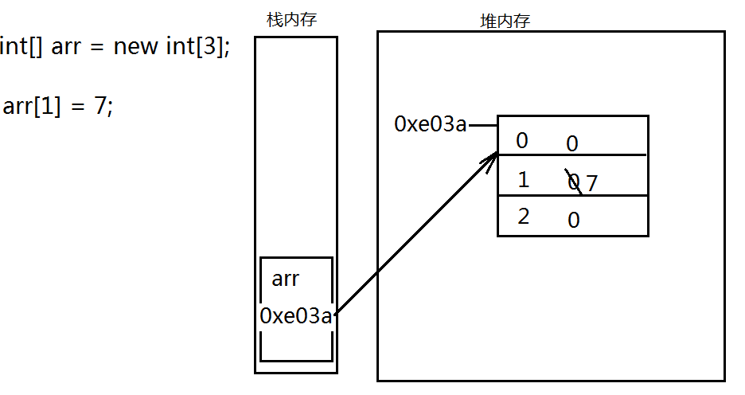

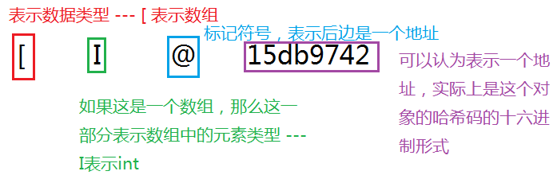

logab = logcb/logca logabn = nlogab logab = loga + logb